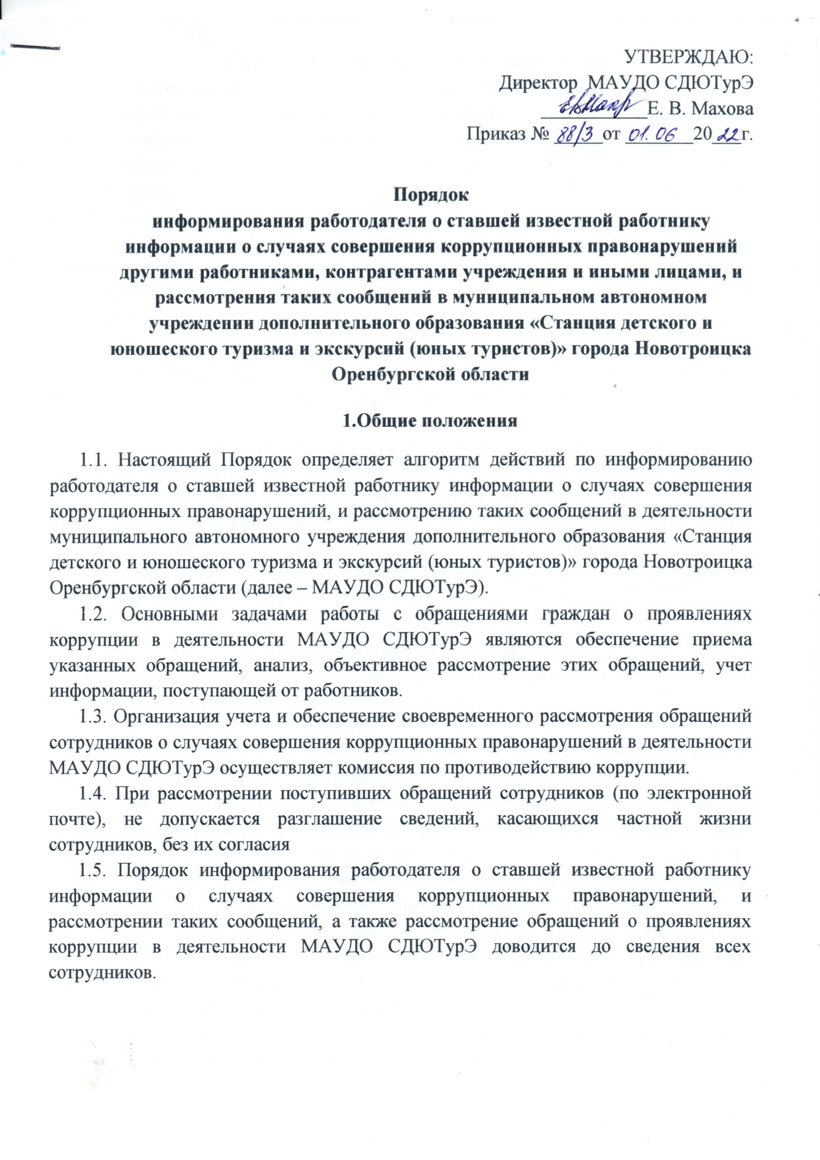**2.Требования, предъявляемые к обращению**

2.1. В своем обращении сотрудник указывает фамилию, имя, отчество, номер телефона (при желании), почтовый адрес, по которому должен быть направлен ответ или уведомление о передаче обращения, излагает суть обращения.

2.2. Обращение, по возможности, должно содержать следующую информацию:

- фамилию, имя, отчество и должность лица, допустившего проявления коррупции;

- обстоятельства (место, дата, время) нарушения лицом действующего законодательства, морально-этических норм;

- наличие доказательств, документов или свидетелей проявления коррупции в деятельности указанного лица;

- иную информацию, способствующую объективному рассмотрению обращения.

2.3. Обращение может содержать информацию об условиях и причинах проявления коррупции в деятельности МАУДО СДЮТурЭ, предложения о мерах по их устранению.

2.4. Сотрудник вправе обратиться анонимно. В случае, если в обращении не указаны фамилия сотрудника, направившего обращение, и почтовый адрес, по которому должен быть направлен ответ, ответ на обращение не дается. Если в указанном обращении содержатся сведения о подготавливаемом, совершаемом или совершенном противоправном деянии, а также о лице, его подготавливающем, совершающем или совершившем, обращение подлежит направлению в правоохранительные органы в соответствии с их компетенцией.

**3. Регистрация и рассмотрение обращений**

3.1.Конфиденциальность полученных сведений обеспечивается работодателем и ответственным лицом за профилактику коррупции и принятие мер по еѐ предупреждению в МАУДО СДЮТурЭ.

3.2. Работодатель рассматривает уведомление и передает его должностному лицу, ответственному за противодействие коррупции в учреждении, для регистрации в журнале регистрации и учета уведомлений о фактах обращения в целях склонения работников к совершению коррупционных правонарушений (далее – журнал) в день получения уведомления. Анонимные уведомления передаются должностному лицу, ответственному за противодействие коррупции в учреждении, для сведения. Анонимные уведомления также регистрируются в журнале.

3.3. Обязанность по ведению журнала регистрации и учета уведомлений о фактах обращения в целях склонения работников к совершению коррупционных правонарушений возлагается на ответственного за профилактику коррупции и принятие мер по еѐ предупреждению в МАУДО СДЮТурЭ

3.4. Проверка сведений, содержащихся в уведомлении, проводится в течение пятнадцати рабочих дней со дня регистрации уведомления.

3.5. С целью организации проверки работодатель в течение трех рабочих дней создает комиссию по проверке факта обращения в целях склонения работника организации к совершению коррупционных правонарушений (далее – комиссия).

3.6.Персональный состав комиссии (председатель, заместитель председателя, члены и секретарь комиссии) назначается работодателем и утверждается правовым актом МАУДО СДЮТурЭ.

3.7.В ходе проверки должны быть установлены: - причины и условия, которые способствовали обращению лица к работнику организации с целью склонения его к совершению коррупционных правонарушений; - действия (бездействие) работника организации, к незаконному исполнению которых его пытались склонить.

3.8. Результаты проверки комиссия представляет работодателю в форме письменного заключения в трехдневный срок со дня окончания проверки.

3.9. В заключении указываются:

- состав комиссии;

- сроки проведения проверки;

- составитель уведомления и обстоятельства, послужившие основанием для проведения проверки;

- подтверждение достоверности (либо опровержение) факта, послужившего основанием для составления уведомления;

- причины и обстоятельства, способствовавшие обращению в целях склонения работника организации к совершению коррупционных правонарушений;

3.10. В случае подтверждения наличия факта обращения в целях склонения работника организации к совершению коррупционных правонарушений комиссией в заключение выносятся рекомендации работодателю по применению мер по недопущению коррупционного правонарушения. Работодателем принимается решение о передаче информации в органы прокуратуры.

3.11. Регистрации и рассмотрению не подлежат следующие обращения:

- содержащие информацию рекламного характера (адресованные неопределенному кругу лиц, направленные на привлечение внимания к товарам, услугам, результатам интеллектуальной деятельности, мероприятиям с целью их продвижения на рынке);

- содержащие только просьбу (предложение) связаться с сотрудником по указанному им адресу электронной почты или номеру телефона;

- содержащие неразборчивые слова на русском языке.

3.12. Поступившие обращения по электронной почте, при наличии в них сведений о подготавливаемом, совершаемом или совершенном противоправном деянии, а также о лице, его подготавливающем, совершающем или совершившем, визируется руководителем, регистрируется в журнале регистрации и учета уведомлений о фактах обращения в целях склонения работников к совершению коррупционных правонарушений, после чего направляется для рассмотрения.

3.13. По результатам рассмотрения обращения, поступившего на электронную почту, сотруднику направляется письменный ответ по существу поставленных в обращении вопросов, за исключением случаев, установленных законодательством, либо уведомление о передаче обращения в соответствующий орган или соответствующему должностному лицу, в компетенцию которых входит рассмотрение поставленных в обращении вопросов.

**4. Заключение**

4.1. Настоящий Порядок может быть пересмотрен как по инициативе работников, так и по инициативе руководства МАУДО СДЮТурЭ.

4.2. В настоящий Порядок могут быть внесены изменения и дополнения, в соответствии с соблюдением процедуры принятия локальных актов, с учѐтом мнения первичной профсоюзной организации.

4.3. Настоящий порядок вступает в силу с момента утверждения директором МАУДО СДЮТурЭи действует до замены новым (по необходимости).

